Annexe 1 – Photos
Photo de deux détenus enchaînés à l’Hôpital Général de Port-au-Prince (16 février 2017, Etienne Chénier-Laflèche, Coordonnateur programme Amériques, Franciscans International).
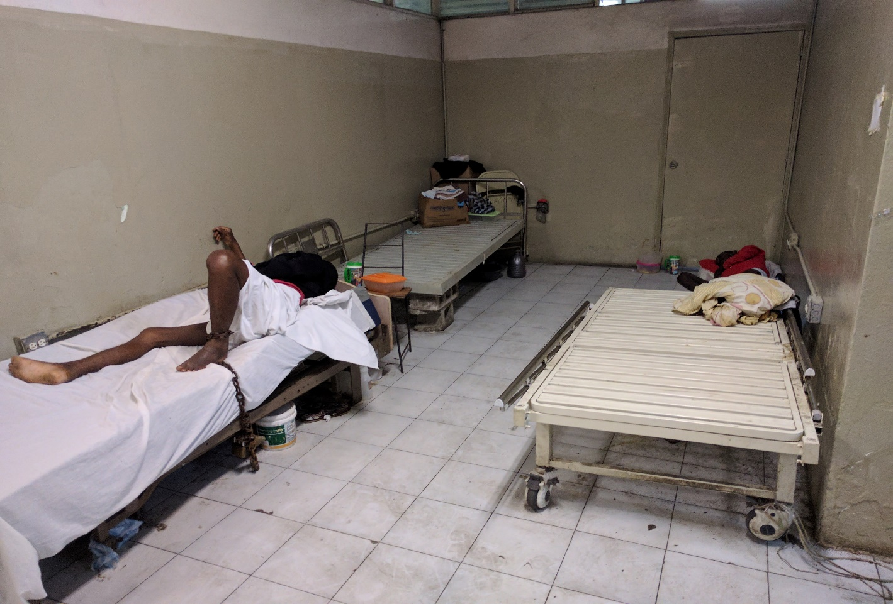
Photo de la salle où sont gardés les détenus à l’Hôpital Général de Port-au-Prince (16 février 2017, Etienne Chénier-Laflèche, Coordonnateur programme Amériques, Franciscans International).


